
Руководитель центра:
заведующий МБДОУ «Детский сад № 101»
Галиева Лилия Рамзильевна,
телефон 8 (843) 590 08 54

Консультанты центра:

Халикова Таскира Миннесайдашовна

заместитель заведующего по УВР,
учитель-дефектолог,
МБДОУ «Детский сад № 101»
педагогический стаж 18 лет



Садретдинова Эльвира Мударисовна

старший воспитатель,
педагог дополнительного образования
МБДОУ «Детский сад № 101»
педагогический стаж 35 лет



Болтакова Наталья Ивановна

Учитель-логопед
педагог дополнительного образования,
МБДОУ «Детский сад № 101»
педагогический стаж 32 года


Машкова Ирина Михайловна

Учитель-логопед,
педагог дополнительного образования,
МБДОУ «Детский сад № 101»
педагогический стаж 11 лет


Михайлова Елена Евгеньевна

Педагог-психолог,
педагог дополнительного образования,
МБДОУ «Детский сад № 101»
педагогический стаж 9 лет

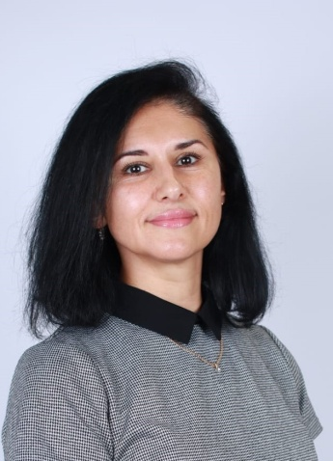

Гарифуллина Галина Исмагиловна

Педагог-психолог,
педагог дополнительного образования,
МБДОУ «Детский сад № 101»
педагогический стаж 6 лет



Ельченкова Ирина Михайловна

Музыкальный руководитель,
педагог дополнительного образования,
МБДОУ «Детский сад № 101»
педагогический стаж 12 лет



Альмухаметова Ирина Викторовна

Воспитатель,
педагог дополнительного образования,
МБДОУ «Детский сад № 101»
педагогический стаж 21 год

